《忆山河》部曲系统介绍 下
一、行军与战斗管理：状态、补给与自动战斗
部队出征后，管理其状态和战斗行为同样重要。
体力、士气与补给
l 体力：在攻打/占领领地（非普通移动）时消耗。体力耗尽则无法继续占领。
l 士气：这是新手最易忽略的致命点。部队出征时士气满值，一旦补给耗尽就会缓慢掉士气。士气高低直接影响部队的攻击、防御等属性。
l 补给：回到坞堡会补充，部队在城外会消耗补给，在占领城池范围内有粮仓则不会消耗补给，补给耗尽就会消耗士气，出征前务必携带充足补给。
严重警告：当部队士气降为0时，将立即自动溃败，所有士兵溃逃并返回基地。这意味着一次漫长的远征可能因粮道被断或补给耗尽而前功尽弃。出征时务必规划好路线，确保粮道畅通或及时回城补给。

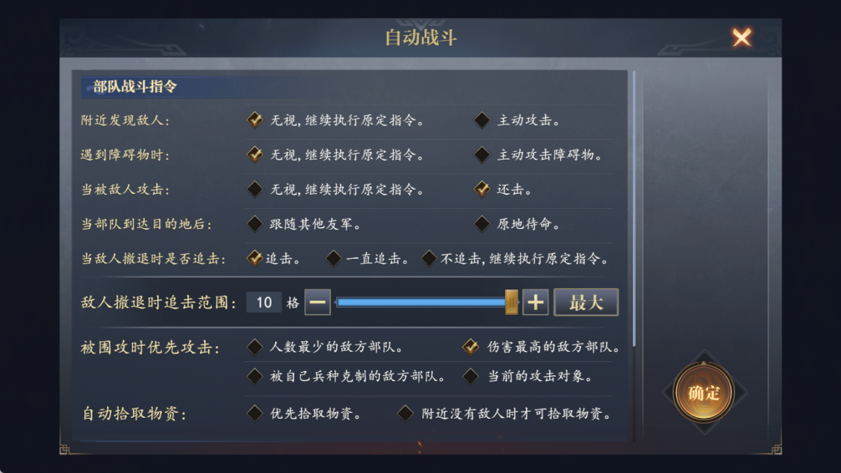

自动战斗系统详解 对于重复性的扫荡、占领，自动战斗能节省大量操作。其设置在“部队详情”界面左上角开启。你需要根据目标精心配置：
l 遇敌策略：“无视”用于快速过路，“攻击”用于清剿沿途敌人。
l 追击策略：设置为“追击”并设定范围（如10格），可以扩大战果，但要小心被诱敌深入。
l 目标选择：被围攻时，“攻击伤害最高的敌方部队”可以快速削减对方输出点。
l 自动拾取：建议选择“附近没有敌人时才可拾取物资”，避免战斗时分心。
二、实战进阶技巧与常见误区
配兵进阶技巧
l 灵活切换：不要一套配置用到老。根据要攻击的野地守军或玩家阵容，临时切换兵种和阵型。
l 技能联动：选择主副将时，考虑他们的技能是否能形成配合，例如一个武将提供控制，另一个武将进行爆发输出。
l 资源倾斜：前期资源有限，优先将高技能等级将领、优质军备集中在1-2支主力部曲上。
自动战斗场景化配置 不同的战斗目标，需要不同的自动战斗设置。以下是推荐配置：
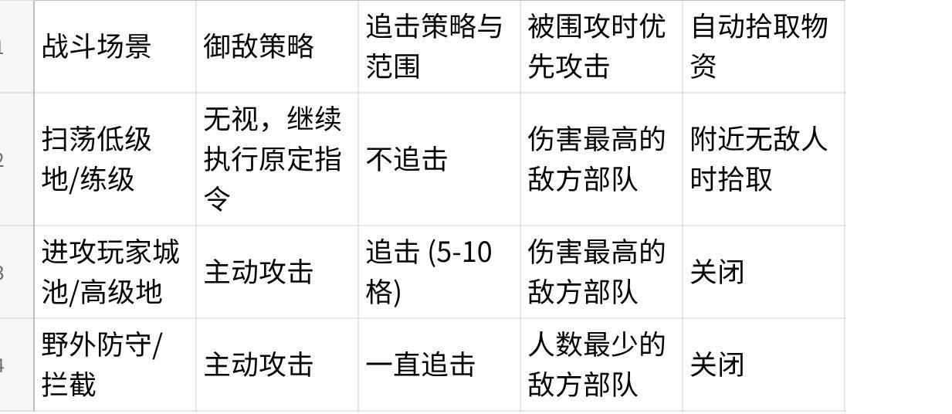
点击图片可查看完整电子表格

资源与节奏管理
l 永动开荒：组建2-3支部曲轮番出征，一队体力耗尽回城时，另一队补上，实现连续扩张。
l 避免全军疲敝：不要将所有主力部曲同时派往遥远地区，导致本土防御空虚或全体陷入低士气风险。
l 计算补给：长途远征时，计算好往返路程和可能发生的战斗，携带足够的补给，或规划中途占领城池进行补给。
常见误区纠正
l 误区一：兵力至上。一队满兵但兵种被克的部队，很可能打不过一队半兵但兵种克制的部队。
l 误区二：忽视士气。看着高战力部队因为士气归零而溃败，是最大的损失。
l 误区三：自动战斗设置一成不变。用扫荡的设置去攻城，结果部队在城墙下和守军纠缠至死。
l 误区四：不侦查就进攻。盲目前往，遇到克制自己的兵种，导致惨败。

